ŠPORTNI DAN, 6. – 9. RAZRED

Pozdravljeni,
za današnji športni dan je priporočljivo, da najprej preberete navodila skupaj s starši. Ker športnega dneva v taki obliki nismo še nikoli izpeljali, je to novo tako za vas, kot tudi za nas.
Na športni dan se odpravite s starši ali skrbniki, z brati, sestrami,… z ljudmi s katerimi ste v skupnem gospodinjstvu, nikakor pa ne z drugimi sovrstniki ali komer koli drugim, ki ne živi z vami. Pomembno je, da se držite vseh navodil NIJZ in ministrstva.
No pa začnimo: za športni dan se je potrebno primerno obleči in obuti, s seboj vzameš kakšno steklenico vode in pa seveda prigrizek (sadje, oreščki, …). S seboj vzameš tudi mobilni telefon (če ga nimaš, lepo prosiš starše naj ti ga posodijo), ki ti bo izmeril čas opravljenega športnega dneva, dolžino ki si jo v tem času premagal in izrisal ti bo tudi zemljevid poti. V kolikor že nimaš na telefonu naložene aplikacije, ki bi ti izmerila vse to, si naloži Sports Tracker, Endomondo, Relive, Strava, ...
Ker se zavedamo, da nekateri starši hodijo v službo, smo se odločili, da lahko športni dan opravite kateri koli dan v tednu med 6. 4. – 12. 4. 2020.
Po končanem športnem dnevu boste pripravili prispevek: Moj športni dan. Za prispevek boste na kratko napisali kako je potekal športni dan, kje vse ste bili, kako se vam je zdel tak športni dan in dodali še kakšno zanimivost s poti. Zraven boste prilepili še sliko mobilnega zaslona, na kateri je viden čas, dolžina in zemljevid opravljene poti (spodaj so trije različni primeri, kako naj bi poslana fotografija izgledala). Poleg obvezne slike, pošljite tudi še kakšno drugo, da vidimo kje vse ste uživali in kako lepo ste se imeli. Prispevek pošlji na elektronski naslov: sport.oscerkno@gmail.com

Zdaj pa navodila za izvedbo športnega dneva, pohodništvo:
- pohod traja minimalno 2 uri (120 min)!
- smer pohoda: izberete sami - lahko je to gozd za domačo hišo, bližnji hrib, poti v neposredni bližini doma... izogibajte pa se najbolj obiskanih pohodnih poti.
- v kolikor nimate ideje, kam bi se odpravili, je na tej spletni strani par predlogov: http://visitcerkno.si/category/aktivnosti/2-pohodnistvo/
- prispevek pošlji do nedelje, 12. 4. 2020, na elektronski naslov: sport.oscerkno@gmail.com

Primer poslane fotografije 1
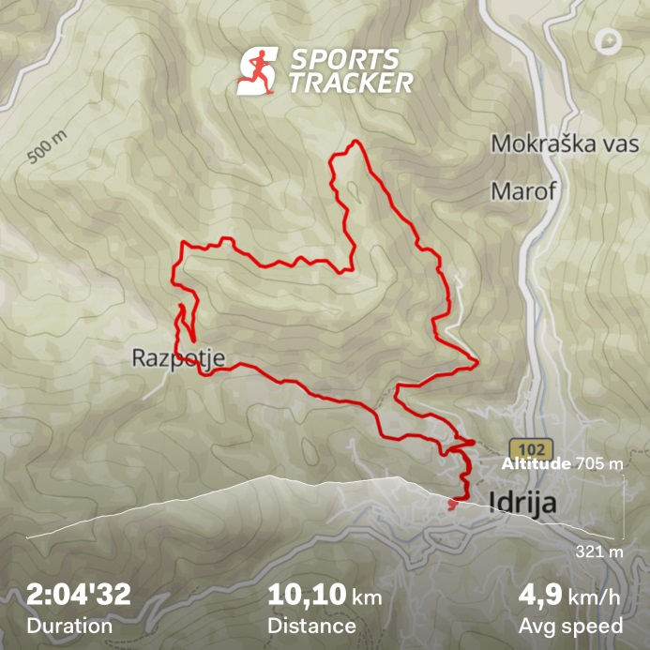

Primer poslane fotografije 2 in 3
